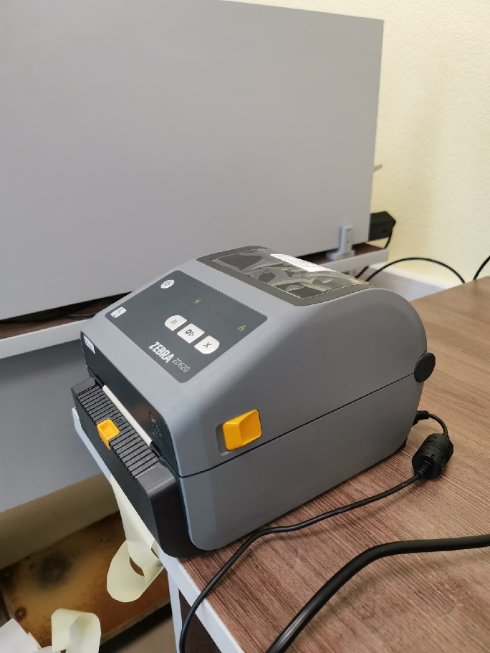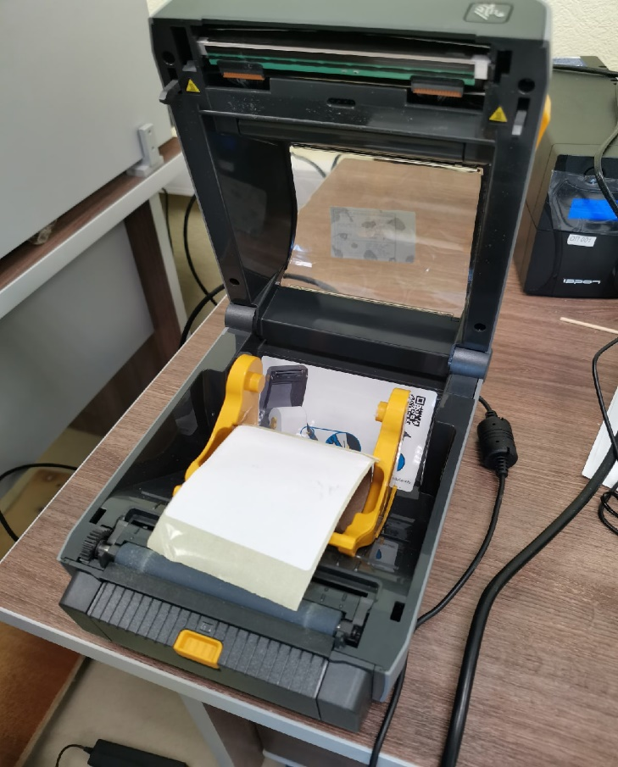

**ВТОРОЙ РЫЧАЖОК С ДРУГОЙ СТОРОНЫ! ТЯНУТЬ ЗА ОБА!!!**

2. Удалить втулку израсходованной ленты:

1. Открыть крышку принтера, потянув выделенный рычажок:

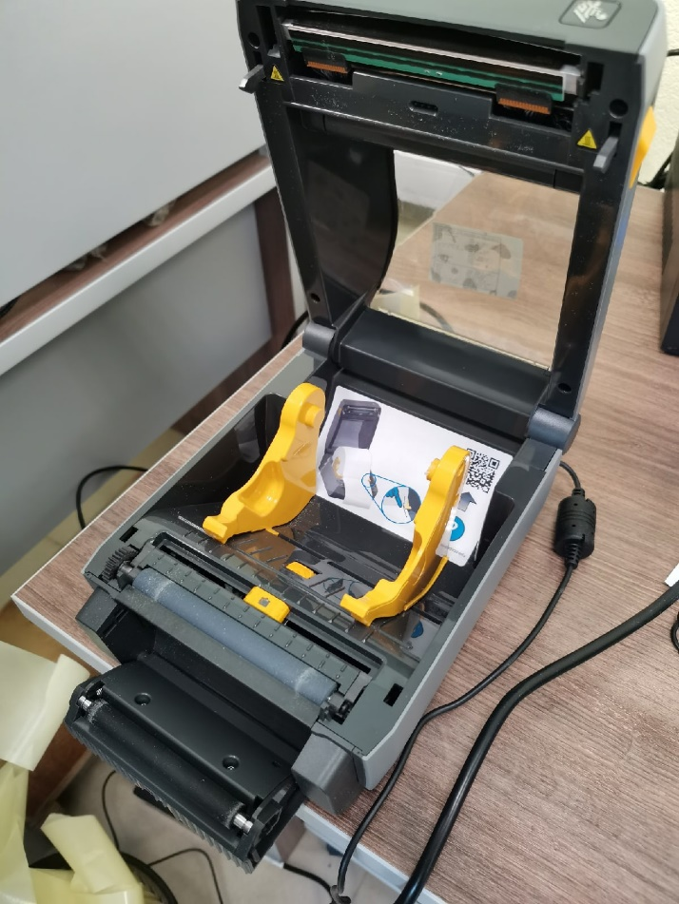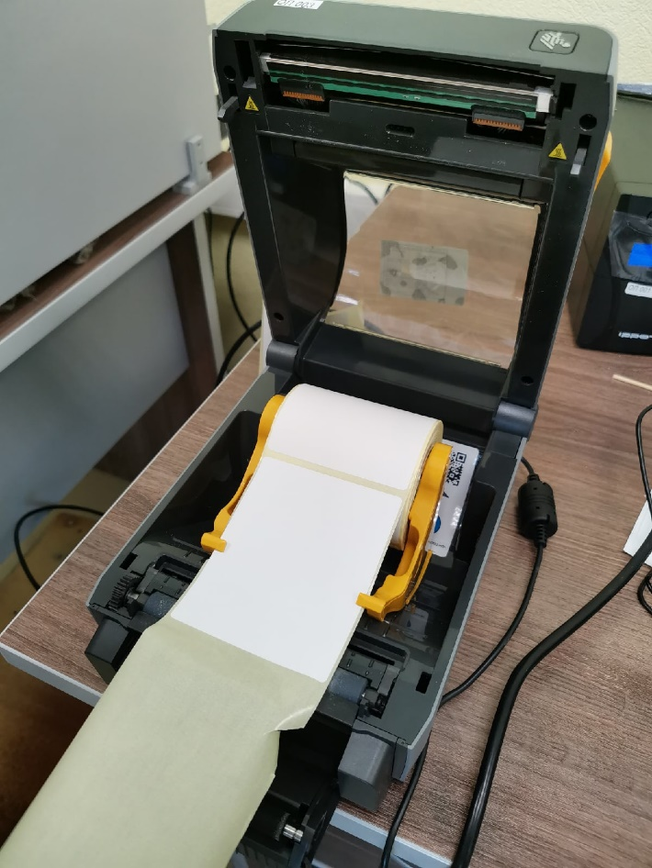

**ЛЕНТА ДОЛЖНА БЫТЬ ПОД НАПРАВЛЯЮЩИМИ**

4. Вставить новую ленту:

3. Потянуть держатели в стороны:

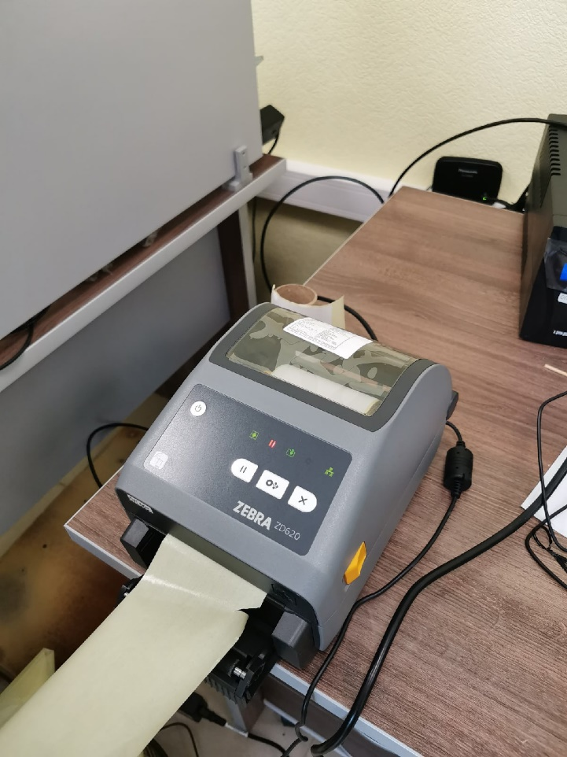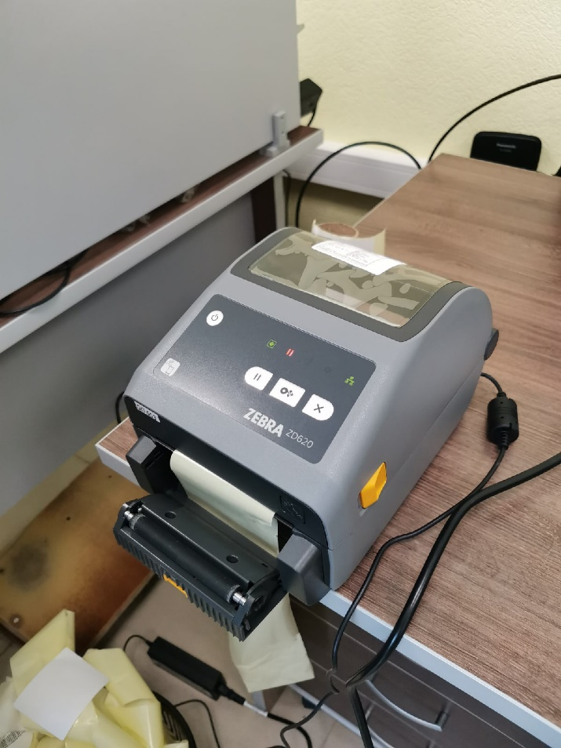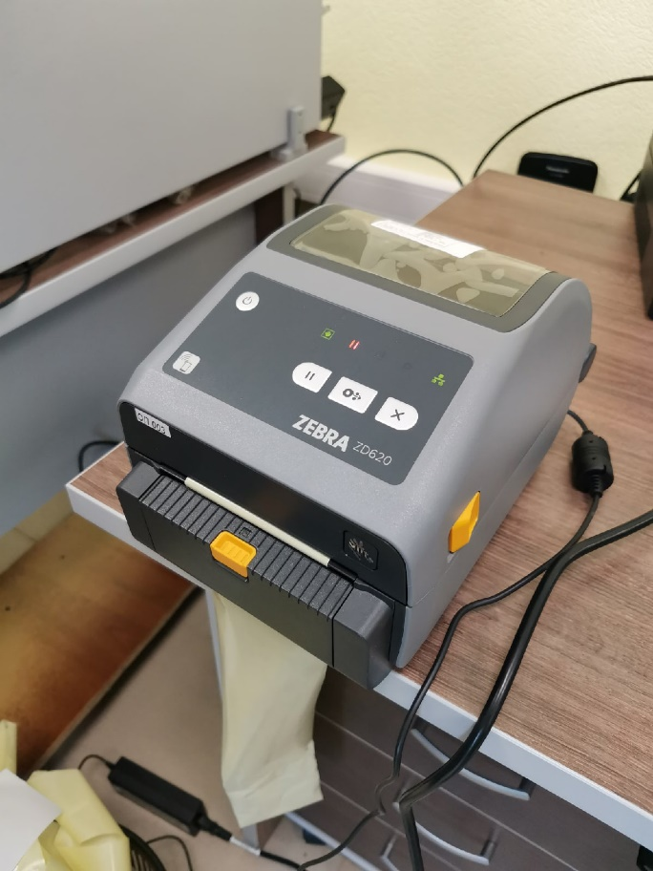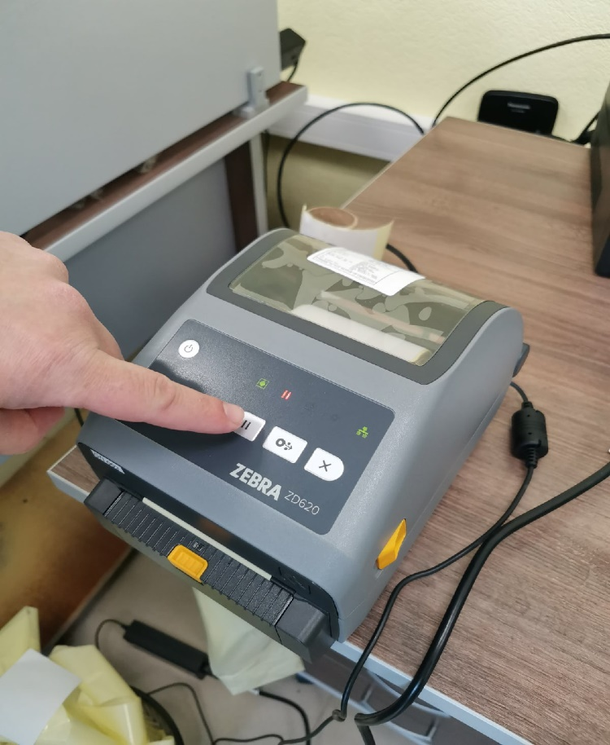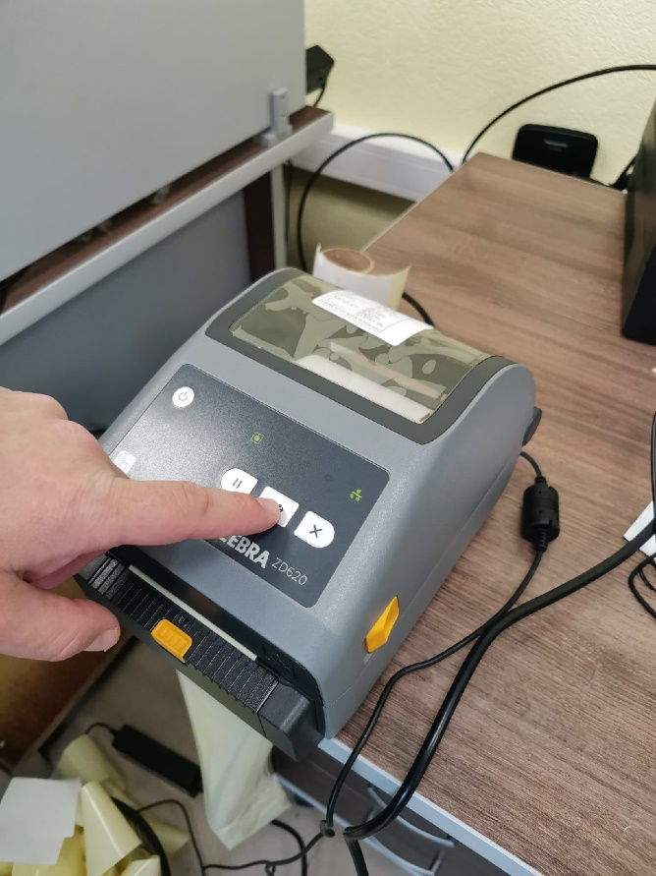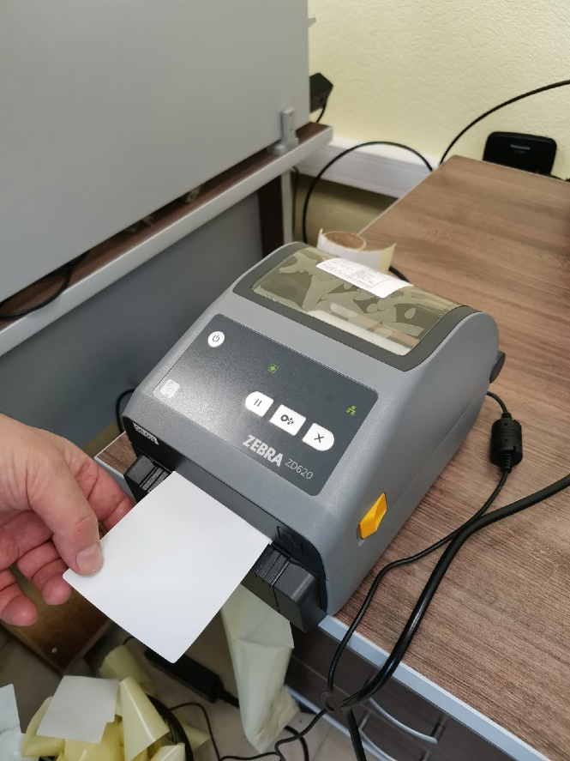

8. Нажать указанную кнопку

7. Закрыть крышку отделителя

6. Заправить ленту под отделитель

5.Закрыть крышку принтера

10. Протянуть этикетку, чтобы принтер нашёл начало следующей

9. Нажать указанную кнопку

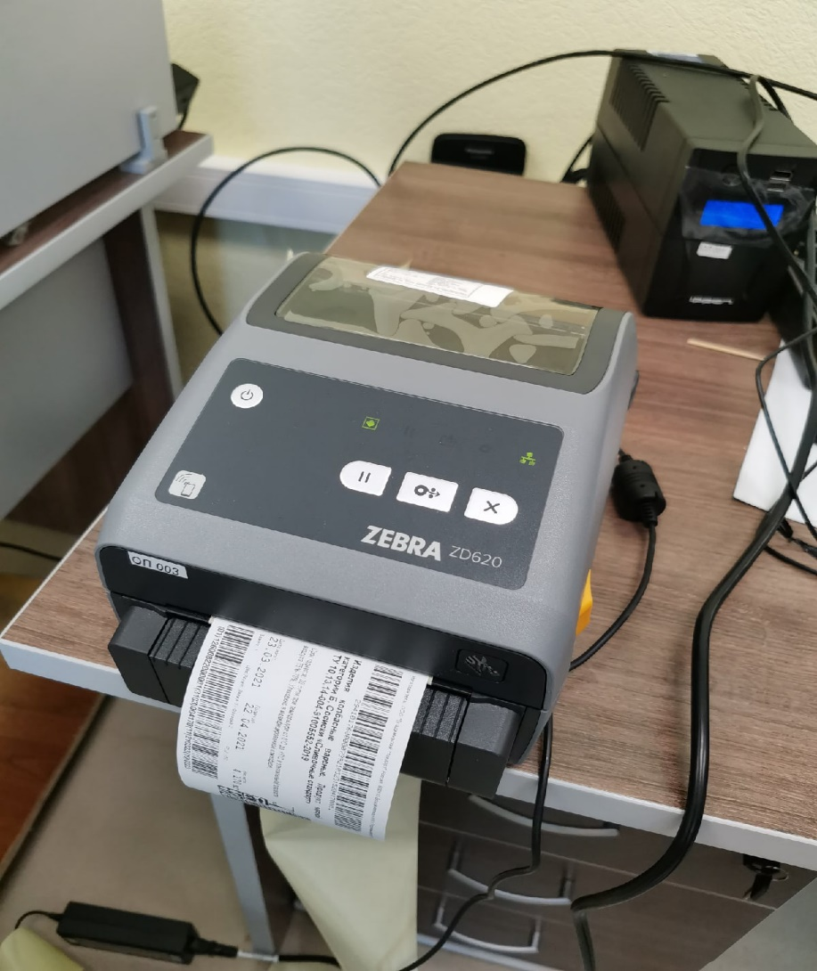

Все готово к работе. Как настроить параметры и реквизиты этикетки см. «Регламент взаимодействия с ПО весового поста»